2026年全国大学生电子设计竞赛
车载平衡滚球运动控制系统（H题）

2026年8月1日
摘要：针对车载平衡滚球运动控制系统在循迹行驶、车体加减速扰动和视觉测量延迟共同作用下的控制问题，本设计构建了由循迹小车、视觉定位模块、摆杆执行机构、图传记录装置和人机交互模块组成的分层控制系统。小车采用七路红外阵列计算黑线偏差，以差速运动学和增量式PID实现直线、半圆弧及启停线的可靠识别；钢球位置由固定在摆杆上方的摄像头获取，经透视标定、圆形目标筛选和α-β状态估计得到位置与速度。根据实心钢球在倾斜凹槽内的滚动模型，设计位置-速度双闭环控制，并引入车体纵向加速度前馈、角度限幅、积分抗饱和和目标位置轨迹规划，兼顾静态往返、中心稳定及任意指定位置稳定。系统采用多速率任务调度，将循迹、球杆控制、视觉更新、计时显示和图传记录解耦，形成可标定、可测试、可复现的工程实现方案。
关键词：红外循迹；机器视觉；球杆系统；双闭环控制；加速度前馈

目 录
一、系统方案 1
1、总体方案 1
2、小车循迹控制方案论证 2
3、钢球位置检测方案论证 2
4、摆杆执行机构与控制方案论证 2
二、理论分析与计算 2
1、小车循迹运动学与终点控制 2
2、球杆系统动力学模型 3
3、视觉坐标映射与状态估计 3
4、双闭环与抗扰控制 4
三、电路与程序设计 4
1、控制电路与硬件连接 4
2、程序结构与时序 4
3、标定、限幅与故障处理 5
四、测试方案与测试结果 5
1、测试条件与仪器 5
2、测试步骤与数据处理 6
3、判定方法与误差分析 7
五、结论与改进 7
六、参考文献 8
附录：核心控制伪代码 8

车载平衡滚球运动控制系统（H题）
【本科组】

一、系统方案

1、总体方案
系统由循迹底盘、球位视觉检测、摆杆角度执行、图传记录和人机交互五部分组成。摆杆沿小车纵向中心线布置，左端铰接点距车体平板不小于5 cm，右端由数字舵机经连杆改变高度。这种布置使弯道横向向心加速度主要由凹槽侧壁承担，沿摆杆方向的主要扰动转化为小车纵向加减速，便于通过前馈补偿。OpenMV摄像头仅承担钢球定位，独立图传摄像头与发送模块负责实时显示、录像和回放，控制链与图传链互不占用带宽。系统总体结构如图1所示。
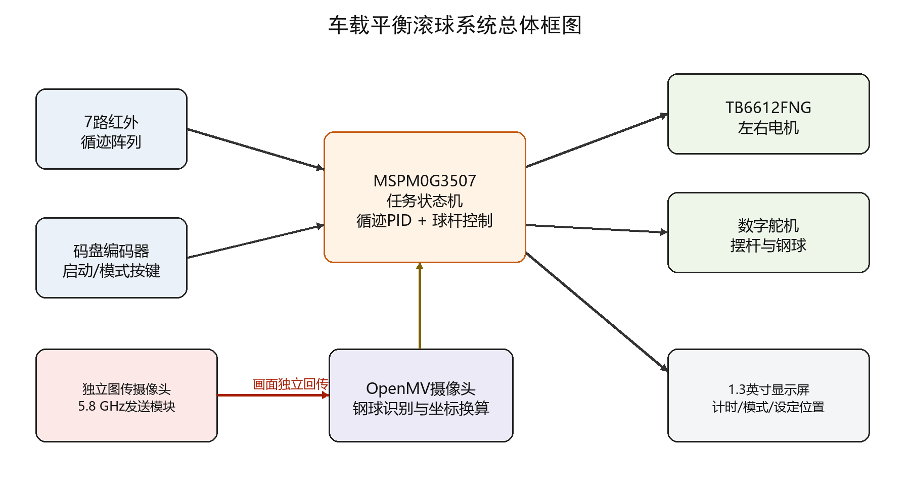
图1 系统总体框图
表1 题目指标与设计对应关系
题目要求 | 关键指标 | 设计对策
图传与回放 | 画面覆盖全摆杆，完整记录 | 控制相机与独立图传分离；接收端同步录像
循迹一圈并停车 | t≤20 s，停车偏差≤2 cm | 速度分段、里程预减速、启停线全黑判据、主动制动
静态O→+5→-5 cm | t≤5 s，最大误差≤1 cm | S形目标规划、双闭环、到位判据和抗饱和
动态中心/任意位置 | 一圈≤30 s，误差≤1 cm | 球杆沿纵向布置、加速度前馈、弯道降速

2、小车循迹控制方案论证
方案一采用少量开关式红外传感器和分段转向逻辑，结构简单，但黑线宽度、环境光和安装高度变化会使控制量突变，在半径0.5 m的连续弯道上容易形成左右摆动。方案二采用横向七路红外阵列，以各通道位置加权求取连续偏差，再由PID调节左右轮速度差；轮速编码器闭环保持基准速度，并依据直线、弯道和终点阶段切换速度。方案二可同时提高轨迹连续性、计时可重复性和终点制动精度，故本设计采用方案二。

3、钢球位置检测方案论证
方案一使用线性电阻、光电对管等接触或近场传感器，虽然采样快，但会改变凹槽结构或遮挡钢球，不符合题目规定。方案二在摆杆上方固定摄像头，利用槽边刻度和端点建立一维坐标，将钢球圆形区域的质心映射为物理位置。为削弱反光影响，采用固定曝光、局部ROI、灰度阈值与圆度联合筛选，并用上一帧预测位置限制搜索区域。该方案满足“凹槽内钢球位置检测必须采用摄像头”的约束，且不改变PPR管内壁，故采用方案二。

4、摆杆执行机构与控制方案论证
步进电机开环角度分辨率高，但驱动器和机械传动体积较大，失步后无法自校正；直流减速电机需另加位置反馈，结构复杂。数字舵机集成角度闭环，PWM接口简单，配合短摇臂和球头连杆可在有限空间内快速改变摆杆角度。按摆杆及钢球总质量0.12 kg、重心距铰点0.125 m估算，静态重力矩约0.147 N·m；选用额定转矩不低于2 N·m的金属齿轮数字舵机，静态裕量大于10倍。控制上采用位置-速度双闭环而非单纯位置PID，并限制摆角和摆角变化率，降低视觉延迟引起的振荡。

二、理论分析与计算

1、小车循迹运动学与终点控制
设七路红外传感器横向坐标为wᵢ，检测到黑线时sᵢ=1，则归一化横向偏差eᵧ由加权质心给出。当有效通道数为零时保持上一时刻转向方向并降速；当大多数通道同时为黑且里程门限已满足时，判定检测到A点启停线。
eᵧ = Σ(wᵢsᵢ) / Σsᵢ
差速底盘以车体线速度v和角速度ω为控制量，轮距为b时，左右轮目标速度分别为：
vL = v - bω/2，vR = v + bω/2
外环根据eᵧ计算ω，内环利用编码器调节两轮PWM。A点起步后的前0.5 m屏蔽启停线判据，接近一圈里程时提前降至0.12 m/s；检测启停线后立即短时反向制动，再用编码器低速修正。环路长度L=2×1.5+2π×0.5=6.142 m。20 s指标要求平均速度不低于0.307 m/s；快速模式取直线0.42 m/s、弯道0.30 m/s，理论运行时间约17.6 s，并预留识别和制动时间。滚球模式取直线0.30 m/s、弯道0.22 m/s，理论一圈约24.3 s；AB段理论用时5.0 s，均留有指标裕量。

2、球杆系统动力学模型
以摆杆中心O为原点，沿右端方向为x正向；摆杆右端抬高时角度θ为正。钢球视为无滑动滚动的实心球，转动惯量I=2mr²/5。忽略小角度下的高阶耦合项，将摆杆沿自身方向的车体加速度记为a_x，由平动与转动方程可得：
(m + I/r²)x¨ = -m(g sinθ + a_x cosθ)
x¨ = -(5/7)(g sinθ + a_x cosθ) ≈ -(5/7)(gθ + a_x)
该模型表明球杆系统本质上为双积分环节，开环时钢球不能在非水平位置稳定；小车加速产生的惯性项与重力倾角项同量纲，若只使用静态PID，起步和制动阶段会出现明显偏移。因此控制器必须包含速度反馈，并以a_x/g进行前馈抵消。摆杆沿车体纵向安装后，弯道向心加速度主要垂直于x轴，其沿杆投影仅作为有界扰动处理。

3、视觉坐标映射与状态估计
摄像头固定后，先在空槽图像中读取摆杆两端和中心刻度的像素坐标，通过单应性校正消除透视畸变。若校正后中心像素为uO、比例系数为k cm/pixel，钢球质心横坐标为u，则物理位置为x=k(u-uO)。以320×240图像覆盖25 cm摆杆估算，横向分辨率约12.8 pixel/cm，1 cm误差约对应13 pixel，通过质心计算可获得比单像素更细的定位分辨率。
xₖ = k(uₖ - uO)
视觉帧率低于控制频率，因此采用α-β观测器：新图像到达时用位置残差校正x和ẋ，帧间以匀速模型预测；连续丢失3帧时冻结积分并将摆杆缓慢回零，避免误识别导致舵机大幅动作。标定参数、ROI和曝光值写入非易失存储器，每次上电只需执行中心点复核。

4、双闭环与抗扰控制
定义位置误差e=x-xr，其中xr为目标位置。外环由位置误差、估计速度和误差积分生成期望摆角，并加入纵向加速度前馈；内环利用舵机角度标定表将期望摆角换算为PWM。控制律写为：
θd = Kp e + Kd ẋ + Ki∫e dt - a_x/g
当x偏向正方向时θd增大，右端抬高，钢球获得负向加速度，符号关系与模型一致。θd限制在±8°，同时设置摆角变化率上限；输出饱和时暂停积分，进入±0.3 cm死区后逐步衰减积分。静态往返任务不直接施加阶跃，而以S形轨迹将xr从0平滑移动到+5 cm；当|e|≤0.5 cm且持续100 ms后反向至-5 cm。动态任务中目标位置固定，弯道降速并保持控制器连续工作。任意指定位置通过按键以0.1 cm步进设定，软件限位为±10 cm，给摆杆端部预留安全距离。

三、电路与程序设计

1、控制电路与硬件连接
主控制器选用MSPM0G3507，定时器输出两路电机PWM和一路舵机PWM，捕获单元读取左右编码器，ADC/数字输入采集七路红外阵列，UART接收OpenMV输出的时间戳、钢球坐标和置信度，I²C连接1.3英寸显示屏。电机驱动采用双H桥TB6612FNG，逻辑电源与电机电源分开去耦；启动、模式和加减按键均采用硬件上拉与软件消抖。独立图传发送模块和摄像头由单独的5 V稳压支路供电，接收端连接显示存储设备完成实时显示与录像。
电池经总开关后分为电机支路、舵机支路和逻辑支路。电机与舵机支路分别配置大容量低ESR电容，主控和视觉模块使用独立降压稳压；各支路单点汇接地，摄像头模拟地避免流经电机回流路径。电机端并联抑制电容，所有外接信号串联小电阻并设置共地，降低换向尖峰对视觉和串口的影响。

2、程序结构与时序
软件采用无阻塞多速率调度。1 kHz中断完成系统时基和编码器增量采样；200 Hz任务运行轮速环、循迹外环、球杆状态预测及舵机输出；50 Hz视觉数据到达后执行观测更新；100 Hz任务维护模式状态机和显示。所有控制量均带时间戳，避免把过期图像作为当前测量。主程序流程如图2所示。
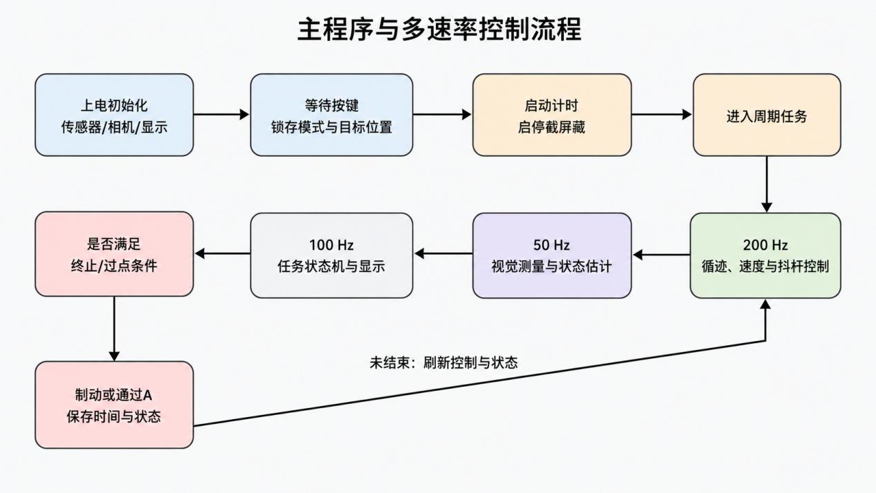
图2 主程序与多速率控制流程
任务2在一圈里程门限后允许识别A点启停线并执行制动；任务3按“到+5 cm-判稳-转向-到-5 cm-保持”推进；任务4只记录通过B点前的运行状态；任务5和任务6在再次通过A点时锁存总时间，但球杆控制继续运行，避免测试终点突然制动造成超差。显示屏持续显示模式、目标位置、当前球位和计时值，启动按键沿同时清零计时器和里程。

3、标定、限幅与故障处理
装调依次完成红外零点、左右轮速比例、摆杆水平角、视觉像素比例和启停线制动距离标定。若视觉置信度低、钢球越过±11 cm软边界、主电池欠压或串口超时，系统立即降低车速，摆杆回到安全角；严重故障时停止电机但保持图传和显示，便于复盘。调参顺序为先闭合轮速环和循迹环，再在静止小车上调球杆PD，最后加入小积分和加速度前馈，避免多个环路同时变化造成误判。

四、测试方案与测试结果

1、测试条件与仪器
测试前核对车身外廓不超过35 cm×25 cm、摆杆不超出车身、25 cm PPR管内壁保持原状且整车由车载电池供电。测试场地按题图制作：黑线宽1.8±0.2 cm，AB、CD直线段各1.5 m，BC、DA为半径0.5 m的半圆。直尺测量停车偏差，秒表与车载计时交叉校验；图传接收端置于环形线路外，电脑检查画面连续性、录像文件和回放。每项至少连续测试5次；更换电池或调整机构后重新标定，不选择性删除失败数据。

2、测试步骤与数据处理
先静态验证相机覆盖、坐标正负方向和摆杆水平零点，再分别闭合循迹和球杆控制，最后进行整车联调。位置最大误差取整段视频中|max(x-xr)|的最大值；停车偏差按小车指定测试点到A点停车基准线的绝对距离记录；时间从启动按键有效沿开始，到对应过点或停车事件结束。表中给出5次独立试验记录栏，并同时计算最大值与平均值。
数据说明：当前未提供实物测试记录，以下“待实测”必须在提交前替换为原始测量值，并据此更新摘要与结论。
表B-1 图传装置测试结果
项目 | 1 | 2 | 3 | 4 | 5
连续显示/录像 | 待实测 | 待实测 | 待实测 | 待实测 | 待实测
画面是否覆盖全摆杆 | 待实测 | 待实测 | 待实测 | 待实测 | 待实测
是否可完整回放 | 待实测 | 待实测 | 待实测 | 待实测 | 待实测

表B-2 循迹一圈及A点停车测试结果
次数 | 1 | 2 | 3 | 4 | 5
总时间/s | 待实测 | 待实测 | 待实测 | 待实测 | 待实测
停车偏差/cm | 待实测 | 待实测 | 待实测 | 待实测 | 待实测

表B-3 静态O→+5 cm→-5 cm测试结果
次数 | 1 | 2 | 3 | 4 | 5
运行时间/s | 待实测 | 待实测 | 待实测 | 待实测 | 待实测
+5 cm最大误差/cm | 待实测 | 待实测 | 待实测 | 待实测 | 待实测
-5 cm最大误差/cm | 待实测 | 待实测 | 待实测 | 待实测 | 待实测

表B-4 A-B段动态中心稳定测试结果
次数 | 1 | 2 | 3 | 4 | 5
AB时间/s | 待实测 | 待实测 | 待实测 | 待实测 | 待实测
中心最大误差/cm | 待实测 | 待实测 | 待实测 | 待实测 | 待实测

表B-5 一圈动态中心稳定测试结果
次数 | 1 | 2 | 3 | 4 | 5
整圈时间/s | 待实测 | 待实测 | 待实测 | 待实测 | 待实测
中心最大误差/cm | 待实测 | 待实测 | 待实测 | 待实测 | 待实测

表B-6 一圈任意指定位置稳定测试结果
目标位置 | 次数 | 整圈时间/s | 最大误差/cm | 是否脱轨
待实测 | 1 | 待实测 | 待实测 | 待实测
待实测 | 2 | 待实测 | 待实测 | 待实测
待实测 | 3 | 待实测 | 待实测 | 待实测
待实测 | 4 | 待实测 | 待实测 | 待实测
待实测 | 5 | 待实测 | 待实测 | 待实测

3、判定方法与误差分析
任务2以5次总时间的最大值不超过20 s、停车偏差最大值不超过2 cm为通过；任务3同时检查运行时间、+5 cm与-5 cm两处最大误差；任务4至任务6按相应时间上限和1 cm位置误差上限逐次判定。若某次投影完全脱离轨迹线，应保留该次记录并标为失败。误差主要来自钢球高光导致的质心偏差、摄像头透视残差、图像采样延迟、舵机回差、轮胎打滑和电池电压变化。可通过固定曝光、在线置信度筛选、同向逼近消除回差、弯道限速及电压补偿减小影响。

五、结论与改进
本设计围绕H题评分项完成了循迹底盘、球位视觉检测、球杆动力学建模、双闭环抗扰控制、图传记录和测试判据的系统化设计。方案利用球杆纵向布置减小弯道横向加速度耦合，利用位置-速度反馈保证双积分对象稳定，并通过纵向加速度前馈降低起步与制动扰动；分段速度和终点预减速兼顾运行时间与停车精度。最终性能应以表B-1至表B-6的原始实测数据为准。若动态误差仍接近1 cm上限，可进一步提高视觉帧率，采用带时延补偿的状态反馈，并依据直线、弯道、加速和减速阶段进行增益调度。

六、参考文献
[1] 2026年全国大学生电子设计竞赛组委会. 车载平衡滚球运动控制系统（H题）[Z]. 2026.
[2] 胡寿松. 自动控制原理[M]. 北京: 科学出版社.
[3] 刘金琨. 先进PID控制及其MATLAB仿真[M]. 北京: 电子工业出版社.
[4] 王福瑞. 单片微机测控系统设计大全[M]. 北京: 北京航空航天大学出版社.
[5] Texas Instruments. MSPM0G350x Mixed-Signal Microcontrollers Data Sheet[EB/OL].
[6] OpenMV. Machine Vision Module Documentation[EB/OL].

附录：核心控制伪代码
每1 ms: 更新系统时基与编码器计数
每5 ms: 计算轮速PID、循迹PID和球杆预测状态
若收到新视觉帧: 校验时间戳与置信度，更新α-β观测器
e = x - x_ref
theta_cmd = Kp*e + Kd*x_dot + Ki*integral - a_long/g
theta_cmd = rate_limit(clamp(theta_cmd, -8 deg, +8 deg))
若输出饱和或视觉连续丢帧: 冻结积分并进入安全策略
按任务状态机处理启停线、+5 cm到位、-5 cm稳定及A点过线

